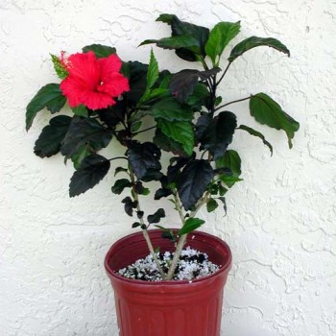
Краткая характеристика растения. Гибискус относится к семейству мальвовых. Родина — Китай и Индия. Насчитывается около 250 видов. У наших цветоводов наибольшей популярностью пользуется гибискус китайский, известный под названием «китайская роза» или «цветок любви».
В природе гибискус вырастает до 5 м. Его комнатные собратья достигают не более 160—180 см. Растение обладает длинными, зубчатыми листьями темно-зеленой окраски. Некоторые виды имеют пестрые листья.
Крупные цветки с тонкими нежными лепестками могут быть белыми, желтыми, розовыми, фиолетовыми, сиреневыми или красными. Каждый цветок увядает через 24 часа, но благодаря большому количеству бутонов цветение продолжается с ранней весны до начала осени. В благоприятных условиях цветение может наступить и зимой.
Рекомендации по уходу. Светолюбивое растение. Требуется обильный полив. Подкормку можно проводить 1 раз в 2 месяца. Повышена влажность воздуха.
Размещение. Оптимальные условия для гибискуса: хорошее освещение и умеренная температура воздуха около 14—16 °С. Не любит прямых солнечных лучей. Летом его нужно выносить на балкон или в сад. Нельзя содержать гибискус в прохладных помещениях с температурой воздуха ниже 10 °С.
Уход. Для посадки необходимо приготовить почвенную смесь, состоящую из двух частей дерновой, одной части перегнойной, одной части торфяной земли, небольшого количества песка и костной муки. Молодые растения нужно пересаживать ежегодно, а взрослое — один раз в три года.
Для того чтобы побеги росли быстрее, следует при пересадке обрезать их на треть длины. Гибискус хорошо поддается формированию. Обрезку и прищипку следует проводить каждую весну.
Полив: зимой — умеренный, летом — обильный. Для предотвращения опадания листьев и осыпания бутонов в период активного роста нужно ежедневно опрыскивать растение тепловатой водой. С начала весны и до осени рекомендуется поливать гибискус питательным раствором.
Размножение. Размножение осуществляется однолетними черенками, которые необходимо срезать в конце лета. Черенки нужно укоренять в почве, прогретой до 22—23 °С.
Вредители и болезни. Растение поражается красным паутинным клещиком и тлей. При неправильном уходе опадают цветочные почки, бутоны, засыхают листья.

